SMUSURA0
SteReporteCuentasBancarias
Versión <1.0>

Historia de Revisiones
Fecha | Iteración  (Façade, Filled, Focused, Refined) | Versión | Descripción | Autor | Duración
19/08/2008 |  |  | Generación del caso de uso. | Yesenia Gutiérrez

Tabla de Contenidos
1. Breve Descripción 4
2. Entidades Involucradas 4
3. Flujo de eventos 4
3.1 Flujo básico 4
3.2 Flujos Alternos 5
4. Diagrama 6
5. Interface con el usuario 6

SteReporteCuentasBancarias

Breve Descripción

Permite visualizar en pantalla, impreso o en archivo el listado de Cuentas Bancarias existentes. Puede ser invocado desde la opción Imprimir en la pantalla de mantenimiento de Cuentas Bancarias. El código de este reporte es CN7.

Esta opción se habilita solamente si el usuario conectado tiene un rol que le permita la acción ImprimirCuentasBancarias.

Entidades Involucradas
ENTIDAD | LEE | ESCRIBE | BORRA
SteCuentaBancaria | X
StbValorCatalogo | X
StbPersona | X
StbMoneda | X

Flujo de eventos

Flujo básico

El usuario selecciona la opción de imprimir Listado de Cuentas Bancarias.

El sistema presenta el reporte correspondiente mostrando los siguientes datos.

Código: Código de la Cuenta Bancaria. El dato será mostrado a partir de la información existente en el campo (SteCuentaBancaria.sNumeroCuenta).

Nombre de la Cuenta: Nombre de la Cuenta Bancaria. Este se mostrará a partir de la información existente en el campo (SteCuentaBancaria.sNombreCuenta).

Siglas del Banco: Siglas de la entidad bancaria dentro de (StbPersona.sSiglas) llegando a este valor a través del campo (SteCuentaBancaria.nStbPersonaID).

Nombre del Banco: Nombre de la entidad bancaria dentro de (StbPersona.sNombre1) llegando a este valor a través del campo (SteCuentaBancaria.nStbPersonaID).

Tipo de Cuenta: Tipo de Cuenta Bancaria dentro de (StbValorCatalogo.sDescripcion) llegando a este valor a través del campo (SteCuentaBancaria.nStbTipoCuentaID).

Moneda: Moneda de la Cuenta Bancaria dentro de (StbMoneda.sDescripcion) llegando a este valor a través del campo (SteCuentaBancaria.nStbMonedaID).

Fecha de Apertura: Fecha de apertura de la Cuenta. El dato será mostrado a partir de la información existente en el campo (SteCuentaBancaria.dFechaApertura).

Fecha de Cierre: Fecha de cierre de la Cuenta. El dato será mostrado a partir de la información existente en el campo (SteCuentaBancaria.dFechaCierre) en caso que la cuenta se encuentre Cerrada.

Número Inicial de Chequera: Para cuentas bancarias corrientes muestra el número inicial de la chequera. El dato será mostrado a partir de la información existente en el campo (SteCuentaBancaria.nNumeroInicialCheque).

Diagrama

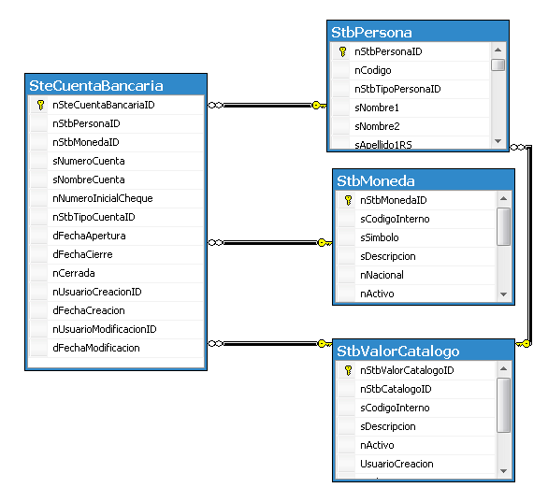

Interface con el usuario
Este caso de uso no requiere una pantalla de parámetros. El mismo es invocado desde la interfaz de Cuentas Bancarias en el Módulo de Tesorería.

